所有的项目安装电脑环境启动软件：
链接：https://pan.baidu.com/s/1YW7nWmdgStXUgZUvNRvRsQ?pwd=lmbq
提取码：lmbq

总依赖包：

记得给个5字以上好评 送 全套环境部署软件，部署讲解视频 和 毕设大礼包，java高价值课程等多个好礼

所有淘宝商家都没有免费答疑 请不要一直追着问
有问题截图留言 我直接看出来的会直接回答 看不出来的会跳过

所有代码都是我亲自运行起来才拿出来卖 跑不起来的有大问题的都下架了
所以技术不足建议直接协助调试
调试费
jsp ssm springboot和html 30元
Springboot 和vue分离的 40 元

没有环境的 调试费基础上+10 元

调试问题解决经验汇总
https://blog.csdn.net/PioneerOneLi/article/details/138679136?csdn_share_tail=%7B%22type%22%3A%22blog%22%2C%22rType%22%3A%22article%22%2C%22rId%22%3A%22138679136%22%2C%22source%22%3A%22PioneerOneLi%22%7D

Mysql如果百度云盘下载慢可以去官网：
免安装官网mysql下载 https://downloads.mysql.com/archives/community/
免安装mysql安装教程：https://blog.51cto.com/u_13360/10274118 百度经验教程很多很多

问题1
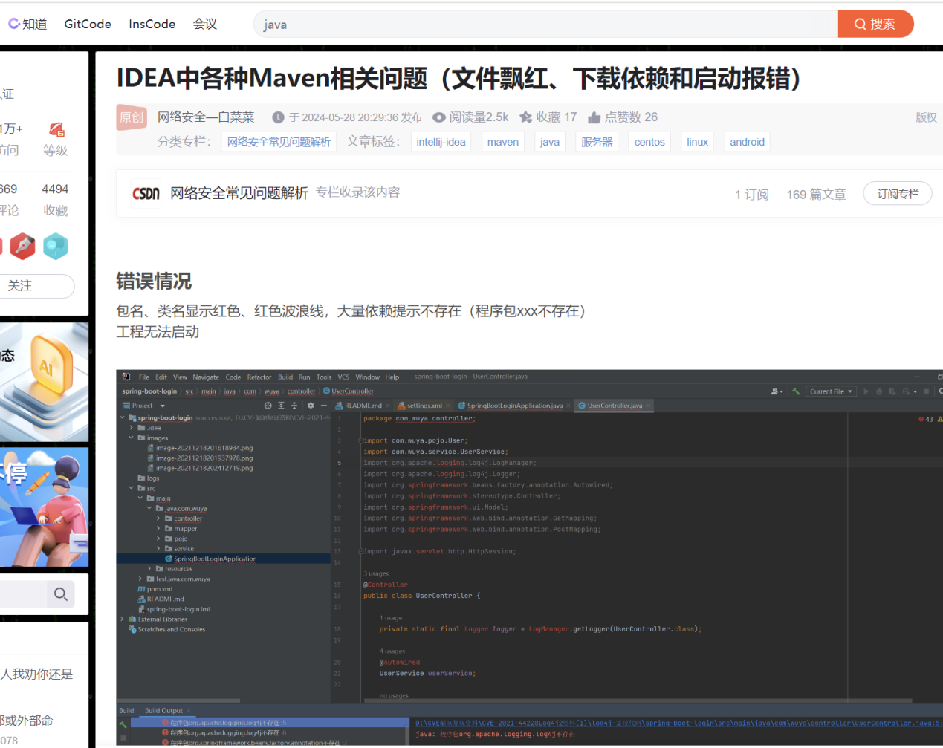
https://blog.csdn.net/2302_77302329/article/details/139277203
https://blog.csdn.net/qq_39512532/article/details/141094650

问题2
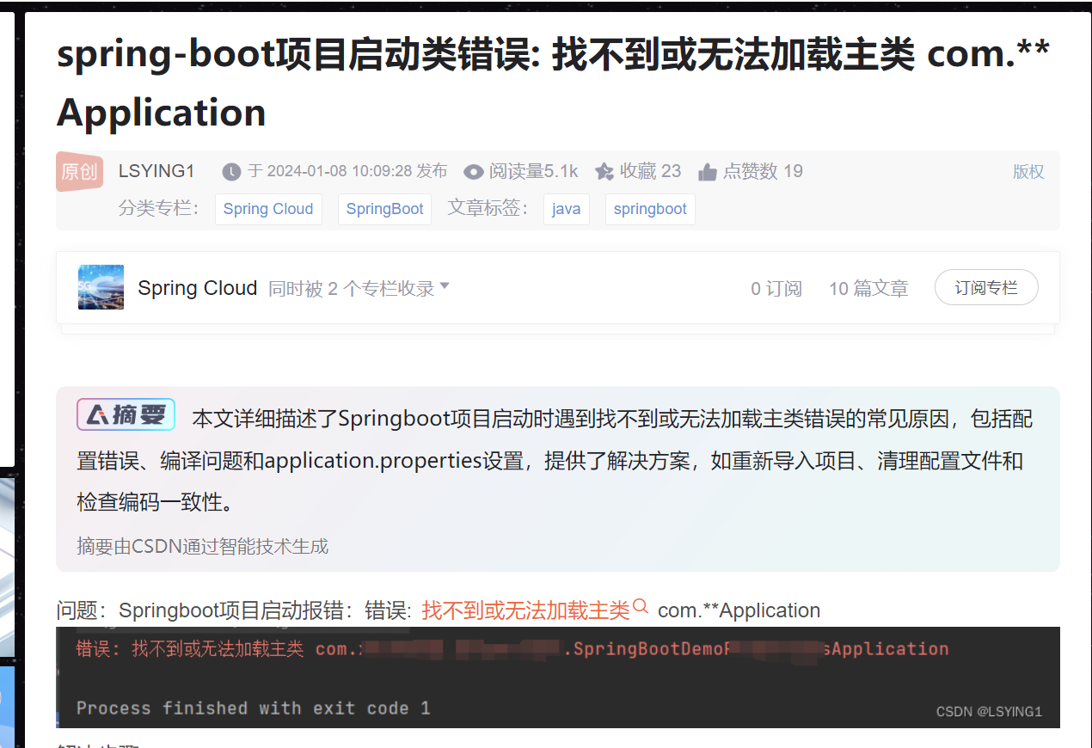

https://blog.csdn.net/qq_43175215/article/details/135449585

问题2
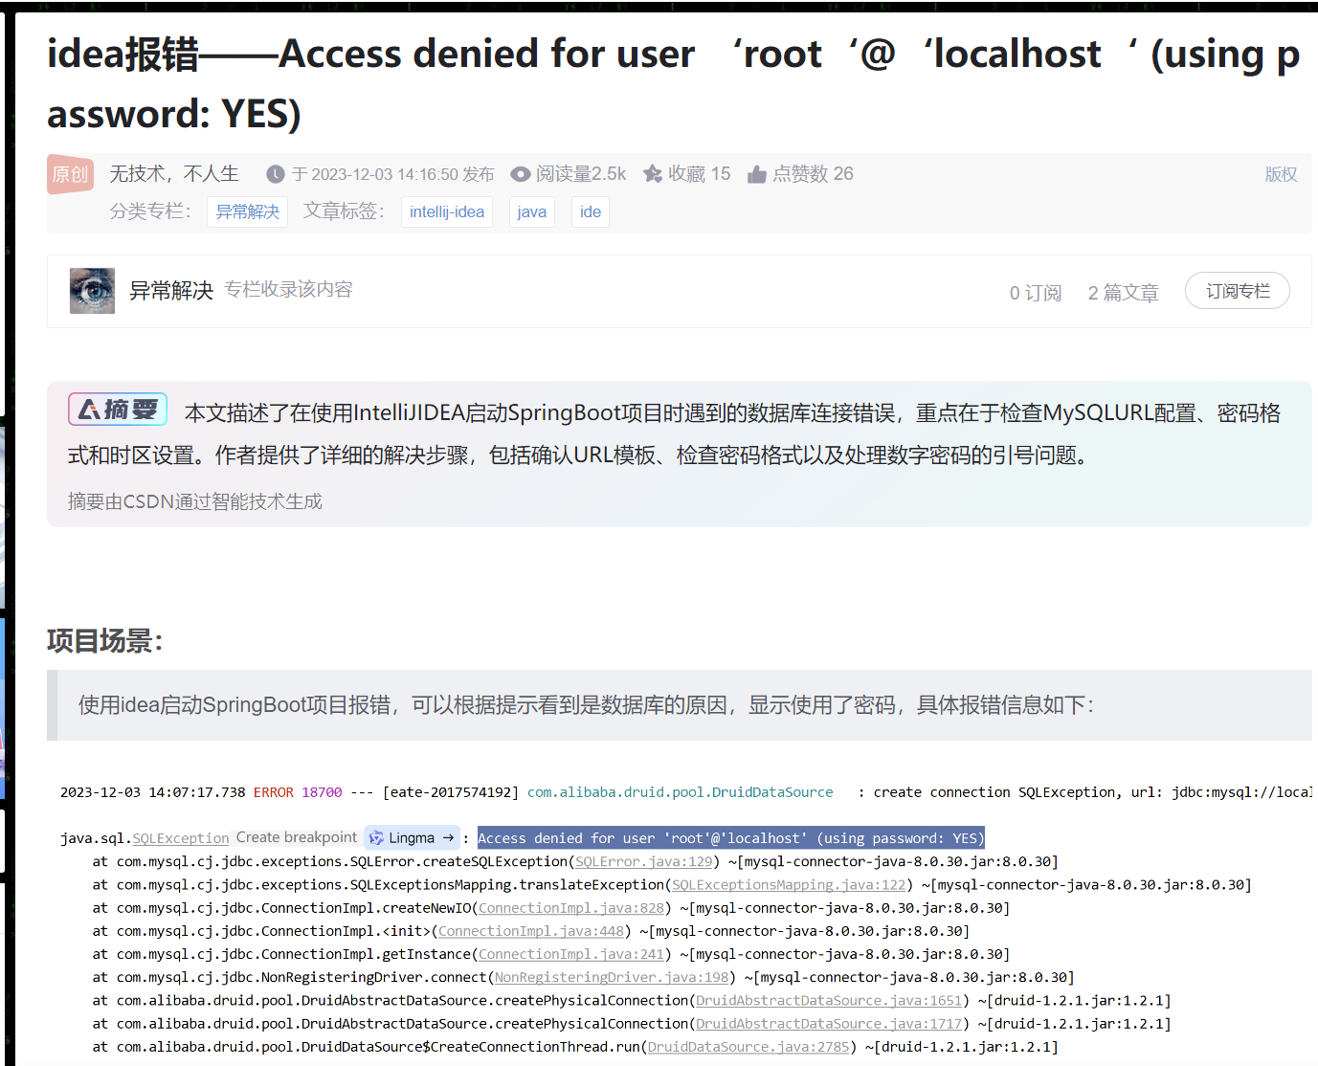
https://blog.csdn.net/wk_cjs/article/details/134764436

问题3 系统里面点一些报表功能 不显示 然后控制台报错

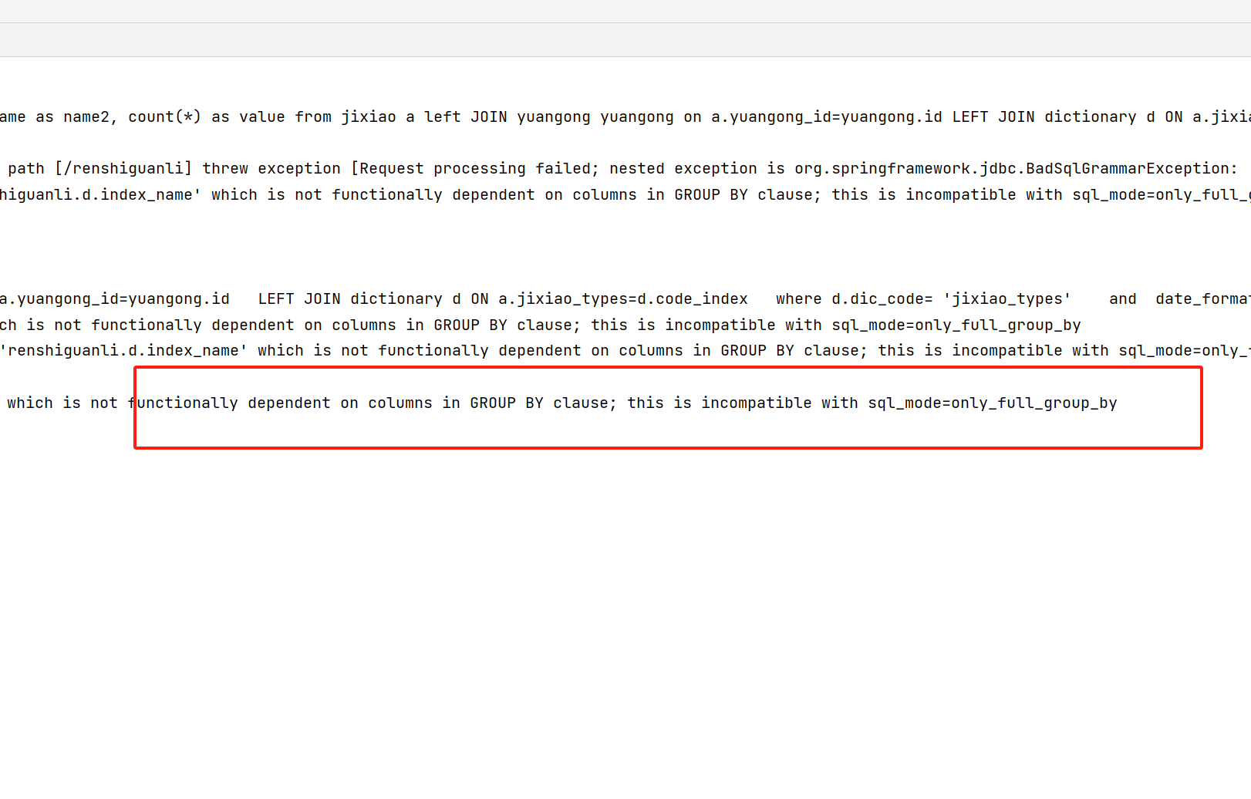
Navicat执行sql
SET GLOBAL sql_mode='STRICT_TRANS_TABLES,NO_ENGINE_SUBSTITUTION';

问题4

需要Nodejs的项目必看，nodejs安装包在百度网盘所有需要的版本都提供给你或者去官网下载

一些csdn的参考：

https://blog.csdn.net/weixin_64061402/article/details/139299336
